МИНИСТЕРСТВО ОБРАЗОВАНИЯ РЕСПУБЛИКИ БЕЛАРУСЬ

Учреждение образование «Белорусский государственный технологический университет»

Кафедра информационных систем и технологий

**«Основы теории чисел и их использование в криптографии»**

Студент:

Агапкина Диана Сергеевна

Вариант 7

Преподаватель:

Блинова Евгения Александровна

Минск 2020

**ЗАДАНИЕ 1.** Разработать авторское приложение в соответствии с целью лабораторной работы. Приложение должно реализовывать следующие операции:

* вычислять НОД двух либо трех чисел;
* выполнять поиск простых чисел.

Наибольшее целое число, которое делит без остатка числа a и b называется наибольшим общим делителем этих чисел, НОД (m, n). Реализация функции вычисления НОД двух чисел на языке C#.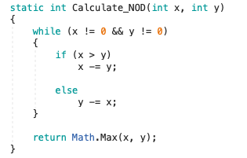

Результат выполнения функции при данных значениях (m = 540 n = 577) показан ниже

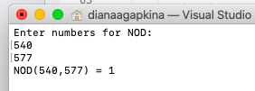

И еще пример ☺

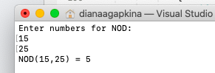

Простое число – это натуральное число, единственными делителями которого являются только оно само и единица. Реализация функции нахождения простых чисел в заданном интервале представлена ниже.

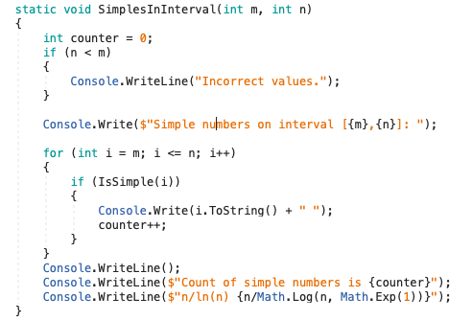

Для того чтобы определить, является ли число простым была разработана функция IsSimple. Реализация:

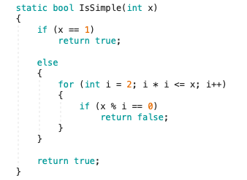

**ЗАДАНИЕ 2.** 1) Найти все простые числа в интервале [2, n]. Значение n соответствует варианту из таблицы 1.1, указанному преподавателем. Подсчитать количество простых чисел в указанном интервале. Сравнить это число с n/ln(n).

2) Повторить п.1 для интервала [m, n]. Сравнить полученные результаты с «ручными» вычислениями, используя «решето Эратосфена».

Результат выполнения функции SimplesInInterval в интервале [2, n] показан ниже

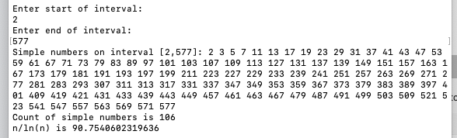

И в [m, n]

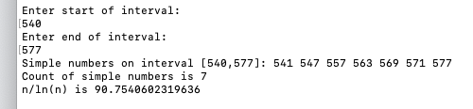

**ЗАДАНИЕ 3.** Разработать функцию вычисления обратного по модулю числа

Реализация данной функции представлена ниже.

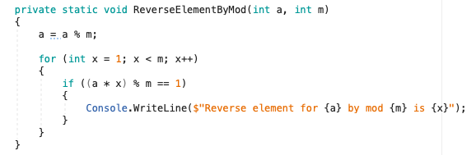

Результат работы

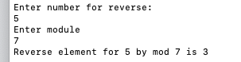

**ОТВЕТЫ НА ВОПРОСЫ ДЛЯ КОНТРОЛЯ И САМОКОНТРОЛЯ**

1. **Дать определение понятий: целое число, натуральное число, делимость чисел, собственный делитель, НОД.**

Целыми числами называются все натуральные числа, все числа противоположные им по знаку и нуль. Обозначается множество целых чисел Z Z={…,−3,−2,−1,0,1,2,3,…}).

Натуральные числа — это числа, начиная с 1, получаемые при счете предметов. 1, 2, 3, 4, 5…

Делимость чисел – это отношение, связь между целыми числами. Целое число а делится на целое число b, если существует целое число q, такое что а = bq. При этом число b считается отличным от нуля. Число а называется делимым, b называется делителем, а число q называется частным. Также говорят: "a кратно b".

Собственным делителем числа называется всякий его делитель, отличный от самого числа. У простых чисел существует ровно один собственный делитель — единица.

Наибольшее целое число, которое делит без остатка числа a и b называется наибольшим общим делителем этих чисел, НОД (m, n).

1. **Сформулировать основную теорему арифметики. Представить примеры ее применения.**

Теорема. Любое целое число, которое больше 1, можно разложить на произведение простых множителей, причем это разложение единственно, если не учитывать порядок следования множителей.

Так, например, разложение числа 210 на простые множители может иметь вид 210 = 2 · 5 · 3 · 7 или 210 = 2 · 3 · 7 · 5

1. **Пояснить сущность проблемы факторизации и ее связь с прикладной криптографией.**

Факторизацией целого числа называется его разложение в произведение простых сомножителей. Такое разложение, согласно основной теореме арифметики, всегда существует и является единственным (с точностью порядка следования множителей).

Проблема факторизации напрямую связана с определением криптостойкости RSA, которое базируется на предположении, что не существует быстрых алгоритмов факторизации, которые за короткое время позволили бы взломать код, а если через некоторое время и получится это сделать, то данные потеряют свою актуальность.

1. **Найти НОД: пар чисел: 333и100;56и200;99и200;61и987;123и456; трех чисел: 21, 43, 342; 57, 31, 200; 42, 11, 98.**

НОД(333,100)=1, НОД(56,200)=8, НОД(99,200)=1, НОД(61,987)=1, НОД(123,456)=3, НОД(21,43,342)=1, НОД(57,31,200)=1, НОД(42,11,98)=1

1. **Записать каноническое разложение чисел: 2770, 3780, 6224.**

2770 = 2 · 5 · 277

3780 = 2 · 2 · 3 · 3 · 3 · 5 · 7 = 22 · 33 · 5 · 7

6224 = 2 · 2 · 2 · 2 · 389 = 24 · 389

1. **Записать соотношение Безу. Показать пример его практического использования.**

Соотношение Безу — представление наибольшего общего делителя целых чисел в виде их линейной комбинации с целыми коэффициентами.

Формулировка. Пусть a, b — целые числа, хотя бы одно из которых не нуль. Тогда существуют такие целые числа x,y, что выполняется соотношение: НОД(a,b)=x⋅a+y⋅b, которое называется соотношением Безу (для чисел a и b), а также леммой Безу или тождеством Безу. При этом целые числа x,y называются коэффициентами Безу.

Пример. НОД(12,30) = 6. Соотношение Безу имеет вид 6 = 3 · 12 + (-1) · 30.

1. **Подсчитать число взаимно простых чисел с числами 2770, 3780, 6224.**

1104, 864, 3104

1. **Сформулировать малую теорему Ферма. Показать примеры ее практического применения.**

Если p- простое число и a− целое число, не делящееся на p, то a p−1−1 делится на p, т.е.



Пример. p=3 и a=4



1. **Сформулировать основные свойства модулярной арифметики.**

Первое свойство: (a + b) mod n = [(a mod n) + (b mod n)] mod n

Второе свойство: (a – b) mod n = [(a mod n) - (b mod n)] mod n

Третье свойство: (a x b) mod n = [(a mod n) x (b mod n)] mod n

1. Пояснить порядок операций на основе расширенного алгоритма Евклида.

Находим НОД (7,40) – прямая прогонка (алгоритм Евклида):

40 = 7·5 + 5,

7 = 5·1 + 2,

5 = 2·2 + 1, т. е. НОД (7,40) = 1.

1=5–2·2=5–2(7–5·1)=5·3+7(-2)=(40–7·5)3+7(-2) = 40·3+7(-17) = kn + ху=1(mod

n), или 7(-17) = 7y, так как -17 mod 40 = 23, то у=23: число 23 является обратным числу 7 по модулю 40.

Таким образом, сначала представляем первое число через второе плюс остаток, зачем представляем второе число через остаток предыдущего и подобное повторяем до получения остатка 1. Затем идем от последнего выражения до первого, выражая значения через разность, результатом которой будет 1, проводим данное действие пока не получим уравнение вида xy + kn =1

1. **Найти числа обратные к а по модулю n: a=41,n=143; a=13,n=71.**

7, 11